Primera propuesta de formación para ayudar al proceso de construcción de la Red Itinerante
CategoryRed Itinerante
8 July, 2021
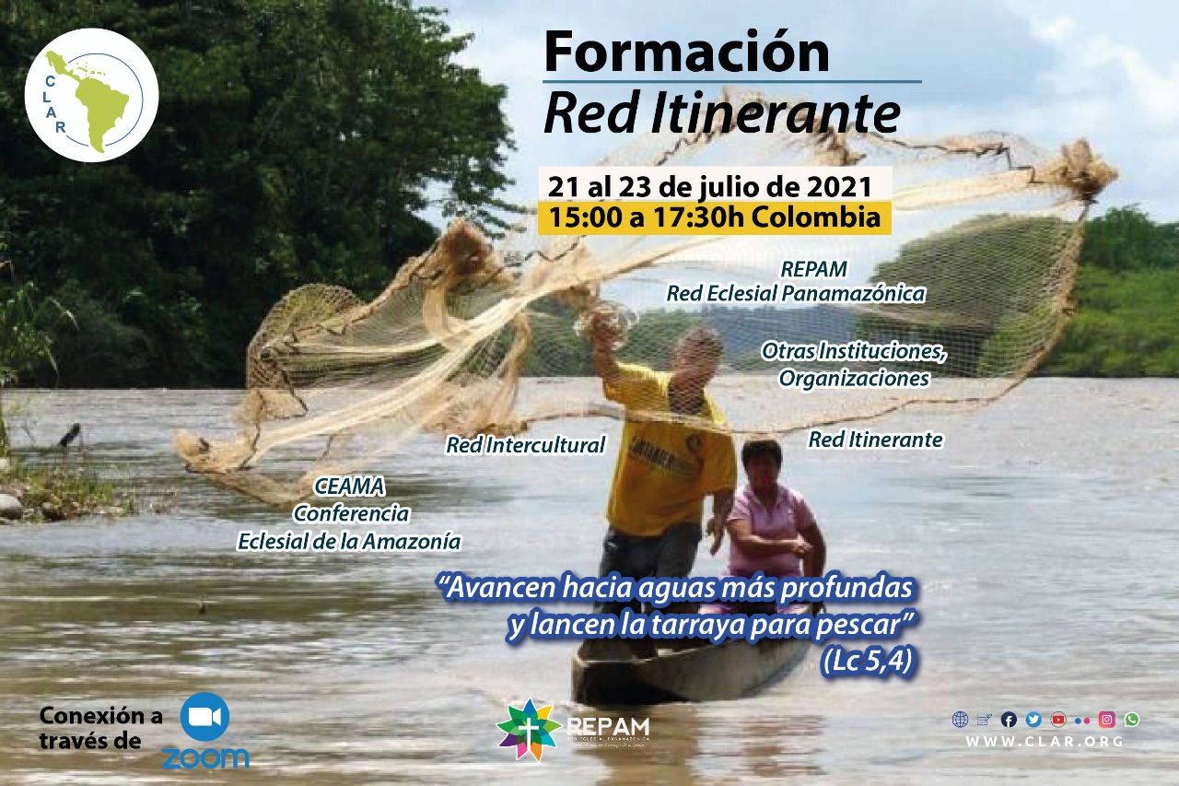

El evento tendrá lugar del 21 al 23 de julio de manera virtual, de 15:00 a 17:30 (Colombia) vía plataforma Zoom.
Por Carmen Julia Luján
La Red Itinerante, la Red Eclesial Panamazónica (REPAM), y la Confederación Latinoamericana de Religiosos (CLAR) ponen a disposición un espacio de formación denominado “Avancen para aguas más profundas, y lancen la tarraya para pescar” .
El objetivo es ayudar a discernir la misión de la Red Itinerante desde un marco de visión panamazónica; desde la misión como la itinerancia en servicio complementario a los otros servicios institucionales e insertos de la misión de la Iglesia en esa región, y desde un cuerpo en Red, es decir, en sinodalidad.
Esta primera formación se la concibe como punto de partida que ayudará en el proceso de construcción de la Red Itinerante. También está destinada a nuevos participantes e instituciones interesadas en el servicio de itinerancia.
El evento tendrá lugar del 21 al 23 de julio de manera virtual, de 15:00 a 17:30h (Colombia) vía Plataforma Zoom. Mas informaciones: Maria Helena Morra, teóloga da CLAR – mhmorra@gmail.com
Informes: www.clar.org

